**РАБОЧИЙ ЛИСТ УРОКА**

***Классы:*** 8абвгде  
***Дата:***  1 урок 30.11.20г.

2 урок 30.11.20г.  
***Предмет***: Алгебра

***Учитель***: Срукова Марина Астемировна  
***Тема***: Урок 1 «Функция $y=\frac{k}{x}$ и её график».

Урок 2 Контрольная работа №2 по теме: « Преобразование рациональных выражений»

Дорогие ученики! Ознакомьтесь, пожалуйста, с предложенными материалами и заданиями, выполните их.

*Желаю вам успешного освоения материала!*

**Ход урока**  
1. Изучите пункт учебника «Алгебра. 8 класс» («Функция $y=\frac{k}{x}$ и её график») (стр. 43-46).  
2. Ознакомьтесь с материалом урока, изучив план урока 1 (он приведен ниже)

3. Выполните задания из учебника в тетради по алгебре, следуя плану урока 1 который приведен ниже.

4. Выполните контрольную работу №2 по теме: « Преобразование рациональных выражений»

**Оценка за контрольную работу будет выставлена в журнал**

**за II триместр!  
Обратная связь:**   
1. Сканируйте или сфотографируйте свою письменную работу (КОНТРОЛЬНАЯ РАБОТА№2).  
2. Сканированные (сфотографированные) работы пришлите мне

**(НЕ ПОЗДНЕЕ 2 декабря 2020г 14:00 , после не приму)** на почту [m.srukova@mail.ru](mailto:m.srukova@mail.ru)  (тема письма: Класс-предмет-Фамилия ученика, например: 8«А»-алгебра-Иванов).  
3. Чтобы получить дополнительную консультацию учителя, обратитесь с вопросами через электронную почту учителя.  
4. Срок сдачи контрольной работы – **30.11.2020г-02.12.2020г. до 14:00**

**Работы можно высылать каждый день по 02.12.2020г. СТРОГО до 14:00.**

**Прошу в другое время не присылать!**

Всем удачи!

**Ребята, выполняйте работу, следуя СТРОГО инструкции,**

**и придерживайтесь указанных сроков!**

**Урок 1**

**Построение графика функции *y* = **

**Цели:** ввести понятие функции «обратная пропорциональность»; формировать умение строить график этой функции.

**Ход урока**

**I. Организационный момент.**

**II. Устная работа.**

– Выразите из формулы величину *х*:

а) *y* = *x* · *z*; г) 3*а* = *сх*;

б) *а* = *b* · *x*; д) *y* = 2*xz*;

в) *t* = 7*x*; е) *p*2 = –4*tx*.

**III. Объяснение нового материала.**

1. В в е д е м ф у н к ц у ю ***обратная пропорциональность.***

Начнем с рассмотрения реальных процессов и ситуаций.

П р и м е р 1. Пешеходу надо пройти 12 км. Если он будет идти со скоростью *V* км/ч, то зависимость времени *t*, которое он затратит на весь путь, от скорости движения выражается формулой *t* = .

П р и м е р 2. Площадь прямоугольника равна 60 см2, а одно из его измерений равно *а* см. Тогда второе измерение можно найти по формуле *b* = .

П р и м е р 3. Количество товара *т*, которое можно купить на одну и ту же сумму денег в 500 р., зависит от его стоимости *Р* (в рублях). Эта зависимость выражается формулой *т* = .

Получим формулы



Ребята, что общего имеют все данные формулы?

Предлагаю записать полученные зависимости в общем виде:

*y* = 

Заметьте, что в данной формуле величины находятся в обратно пропорциональной зависимости, поэтому функцию *y* =  называют *обратной пропорциональностью*.

Запишите в тетради:

|  |
| --- |
| Функция, заданная формулой вида *y* = , где *k* ≠ 0, называется обратной пропорциональностью. |

Предлагаю устно решить задачу, проверяющее правильность усвоения новой функции.

З а д а н и е. Укажите, какие из функций являются обратной пропорциональностью.

а) *y* = ; д) *y* = ;

б) *у* = 2*х* – 1; е) *y* = ;

в) *y* = ; ж) *y* = ;

г) *y* = *x*; з) *y* = .

2. График функции *y* = .

Подробно остановимся на вопросе построения графика функции  
*y* = . По этому графику описать некоторые свойства функции. Затем построить график функции *y* =  и сопоставить его с графиком функции *y* = .

После этого полезно сделать вывод о расположении гиперболы в зависимости от коэффициента *k*, то есть выполнить № 192. После его выполнения, занесите в тетрадь следующую иллюстрацию:

Функция *y* = 

График – гипербола

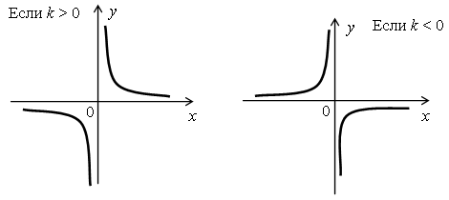

**IV. Формирование умений и навыков.**

1. № 179, № 182.

2. Графиком какой из функций *y* = *x*, *y* = , *y* =  является гипербола? Постройте эту гиперболу.

3. № 185.

4. № 181.

Разберите № 257 (а, д).

Р е ш е н и е

а) Для построения графика функции *y* =  необходимо рассмотреть два случая. При *х* > 0 данная функция совпадает с функцией *y* = , а при *х* < 0 – с функцией *y* = . Поэтому получим график:

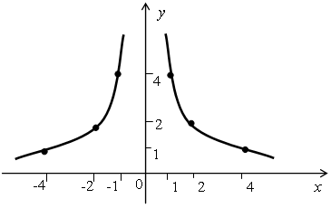

д) *y* = .

Рассуждая аналогично, получим график:

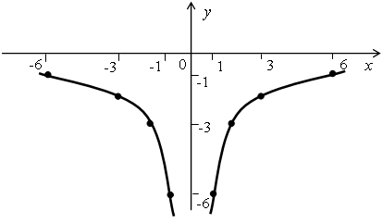

**V. Итоги урока.**

В о п р о с ы у ч а щ и м с я:

– Функция какого вида называется обратной пропорциональностью?

– Что является графиком функции *y* = ?

– В каких координатных четвертях расположен график функции *y* =  в зависимости от *k*?

– Какова область определения функции *y* = ?

**Домашнее задание:** № 180, № 184, № 193.

**Запишите все примеры в тетради. После выполните ДЗ.**

**И только после этого приступайте к выполнению КР№2**

**Работу оформите на двойном листочке.**

**На первом листе напишите: Контрольная работа№2**

**по алгебре**

**ученика(цы) 8 класса «___»**

**МКОУ «Гимназия №4»**

**г.о. Нальчик**

**Ф.И. (в род. падеже)**

**Раскрываете листочек и начинаете выполнять работу.**

**Задания оформляем правильно (одинаковые работы будут аннулированы, без выяснения кто у кого списал).**

**За неверно оформленные задания оценка будет снижена.**

**Готовую работы высылаем СТРОГО на эл. почту по адресу** [m.srukova@mail.ru](mailto:m.srukova@mail.ru) до 02.12.2020г. до 14:00

***Работу необходимо будет сохранить, принести в школу в первый учебный день и сдать мне.***

**Всем удачи!**

**Урок 2**

**Контрольная работа №2**

**В а р и а н т 1**

1. Представьте в виде дроби:

а) ; б) ;

в) ; г) .

2. Постройте график функции *y* = . Какова область определения функции? При каких значениях *х* функция принимает отрицательные значения?

3. Докажите, что при всех значениях *a* ≠ ±5 значение выражения  не зависит от *а*.

4. При каких значениях *у* имеет смысл выражение ?

***Пояснение к заданию №2:*** *К выполнению задания приступить только после изучения материала Урок №1. Следовать алгоритму построения графика в примере №2(п.8 стр.44), обратить внимание на рис 3 и 4 на стр.45.*

***Пояснение к заданию №3:*** *Упростить выражение и сделать вывод.*

***Пояснение к заданию №4:*** *Вспомните определение допустимых значений переменных, рациональной дроби, допустимых значений рациональной дроби (п.1 стр. 6)*

***Если вдруг по каким либо причинам не отобразятся формулы в тексте КР№2, напишите мне на эл. почту по адресу*** [**m.srukova@mail.ru**](mailto:m.srukova@mail.ru) **(будьте внимательны при вводе адреса)**